上机实验三李昊伦2022011545经22计28
源代码：
- #include<iostream>
- #include<cmath>

- using namespace std;

- int main(){
- int year;
- cin>>year;
- int month[12]={31,29,31,30,31,30,31,31,30,31,30,31};
- if(0!=year%4) month[1]=28;
- int in=0;//表示当年1月1日输出是前面要空出多少天 比如2023.01.01要空出6天
- for(int i=2023;i<year;++i){
- if(0==i%4) in+=366;
- else in+=365;
- }
- in=in+6;//使用了2023.01.01是周日的条件
- in%=7;

- int row=in;//记录一行中已打印的天数 每到7就清零并换行
- bool flag=true,flag2=false;//flag保证打印月份数字后不会打 印多余空格
- //flag2保证打印月份后不会进入第一个if分支
- for(int i=0;i<12;++i){
- if(flag){
- if(i+1<10) cout<<'0'<<i+1<<' ';
- else cout<<i+1<<' ';
- flag=false;
- flag2=true;
- }
- if(0==i) for(int u=0;u<in;++u) cout<<' '<<' '<<' ';
- for(int d=1;d<=month[i];++d){
- if(0==row&&!(month[i]-d<6)&&!flag2){
- cout<<' '<<' '<<' ';
- flag=true;
- }
- else if(0==row&&month[i]-d<6&&i<11&&!flag2){
- if(i+2<10) cout<<'0'<<i+2<<' ';
- else cout<<i+2<<' ';
- flag=false;
- }
- else if(0==row&&i>=11&&!flag2) cout<<' '<<' '<<' ';
- else if(flag2) flag2=false;
- if(d<10) cout<<' '<<d<<' ';
- else cout<<d<<' ';
- ++row;
- if(7==row){
- row%=7;
- cout<<endl;
- }
- }
- }
- return 0;
- }

运行结果：平年
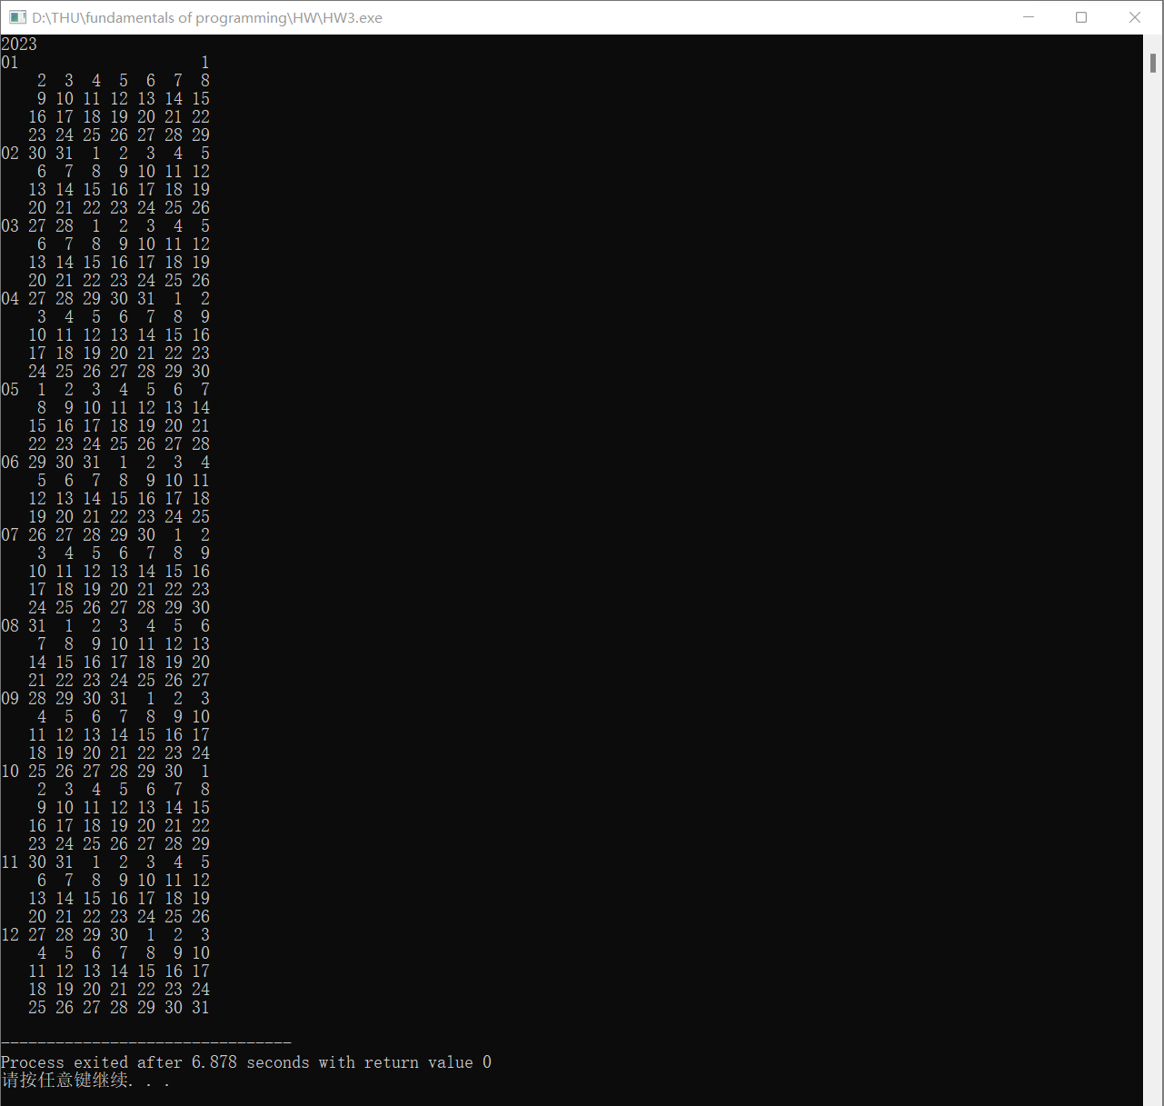

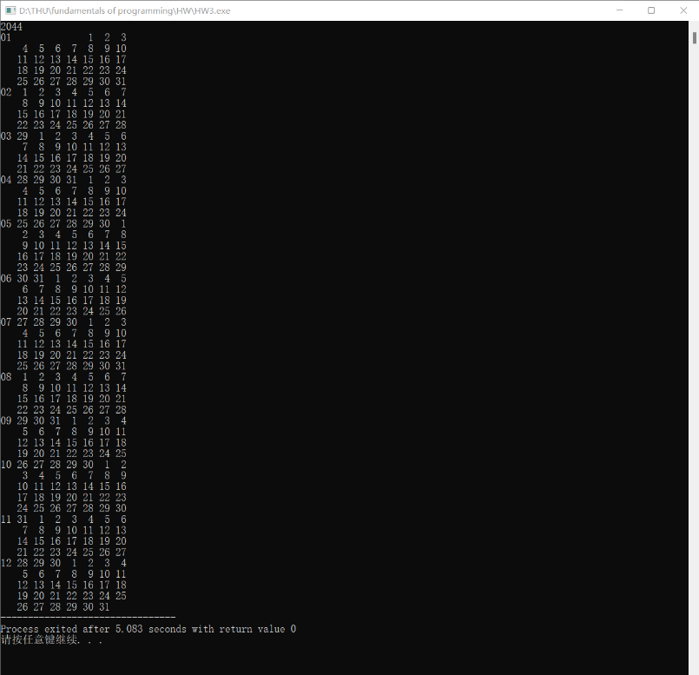
运行结果：闰年

